1. **ANALISA DAN PERANCANGAN**
   1. **Analisa Kebutuhan**
      1. **Analisa Kondisi PO Extrans**

PO. XTRANS adalah salah satu perusahaan yang bergerak dibidang transportasi penumpang, yang dikenal sebagai Pelopor on Time Shuttle. yang sudah beroperasi hampir 15 tahun. Saat ini perusahaan memiliki Point / Pusat Keberangkatan tersebar di JATABEK (Jakarta, tangerang & Bekasi) sebanyak 15 Point / Pusat Keberangkatan., dengan melayani rute JATABEK – BANDUNG & Bintaro / Serpong – Bandara Soekarno Hatta. Pemesanan tiket seluruhnya adalah melalui penjualan offline atau pemesanan langsung dari point keberangkatan. Di antara pemesanan tiket dari point keberangkatan satu dengan yang lain tidak saling terintegrasi oleh karena itu seluruh hasil pemesanan tiket dicatat dengan metode manual. Selain lama dan membutuhkan tenaga SDM untuk melakukan rekapitulasi seluruh penjualan, sistem manual yang sudah berjalan diakui menimbulkan banyak masalah, diantaranya adalah kesulitan perhitungan dan tidak dapat membatasi pemesanan tiket yang dimiliki oleh aramada bus dan berbagai masalah lain terkait automasi dan monitoring seluruh kegiatan pemesanan tiket yang berjalan, begini lah alur proses pemesanan tiket secara manual di point keberangkatan :

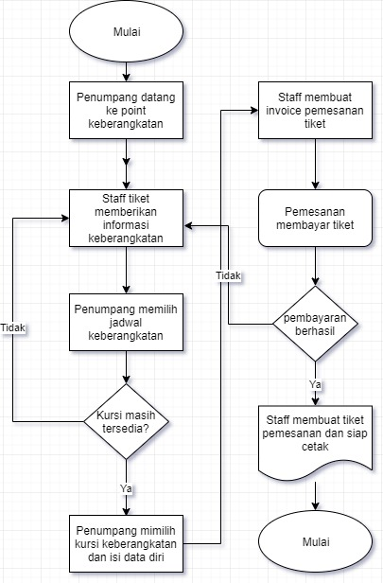

**Gambar 3.1 Proses Pemesanan Tiket**

Penumpang yang ingin membeli tiket diharuskan untuk datang atau menghubungi staff reservasi tiket di point keberangkatan. Staff akan membantu menginformasikan jadwal dan rute yang diinginkan oleh penumpang tersebut beserta harganya. Informasi ini disampaikan oleh staff tiket ke penumpang. Kemudian jika kursi masih ada maka penumpang bisa memilih salah satu keberangkatan tersebyt. Selanjutnya staff tiket akan mengisi form pemesanan tiket sesuai dengan identitas pelanggan dan nama penumpang yang di inginkan penumpang, jika pemesanan tiket berhasil maka staff akan melalukan konfirmasi pemsanan tiket yang sudah di pilih penumpang. Setelah itu meminta pelanggan untuk membayar sebelum mencetakkan tiket.

* + 1. **Analisa Proses Bisnis**

Proses bisnis yang digunakan dalam aplikasi ini adalah sebagai berikut :

1. Penumpang membuka website
2. Penumpang memilih menu pesan
3. Penumpang Memilih Kursi
4. Penumpang memasukkan data diri dan bank tujuan pembayaran
5. Penumpang mendapatkan notifikasi pembayaran via email
6. Penumpang memasukkan nomor rekening untuk pembayaran
7. Penumpang menerima e-tiket via email
   * 1. **Analisa Kebutuhan Aplikasi**

Pada sub bab ini akan dijelaskan bagaimana langkah pertama, yaitu tahap analisa.peneliti mencari kebutuhan dari keseluruhan yang akan diaplikasikan ke dalam bentuk Aplikasi E-Ticketing Terintegrasi pada PO. XTRANS. Adapun langkah pertama ini dilakukan dengan cara berikut :

1. Penyusunan draft wawancara

Penyusunan draft digunakan agar wawancara dapat berjalan dengan terstruktur dan mempunyai arah. Selain itu adanya draft ini digunakan untuk daftar pertanyaan peneliti agar hasil yang diharapkan dari wawancara dapat optimal.

1. Wawancara stakeholder

Wawancara dilakukan untuk mengetahui sejauh apa kebutuhan dan ruang lingkup aplikasi e-ticketing yang akan di bangun. Wawancara kebutuhan dilakukan dengan Staf bagian bagian reservasi tiket.

1. Menyusun dokumen analisa kebutuhan (spesifikasi)

Pada tahap terakhir dari proses analisa kebutuhan dibutuhkan sebuah dokumem spesifikasi dari aplikasi yang di bangun.

* 1. **Perancangan Perangkat Lunak**
     1. **Perancangan Diagram Proses Aplikasi *E-Ticketing***

Perancangan proses adalah gambaran besar ruang lingkup proyek perangkat lunak yang akan di bangun, adapun garis besar sementara pada sistem e-ticketing yang akan dibangun adalah seperti diagram berikut.

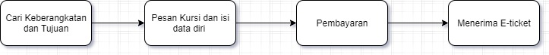

**Gambar 3. 2. Gambaran Alur *E-Ticketing***

Dalam gambaran awal yang akan dikembangkan adalah sebuah aplikasi reservasi tiket dimana pemesan mencari keberangkatan dan tujuan lalu memilih kursi dan data diri dan melalukan pembayaran dan menerima e-tiket diharapkan proses booking dari aplikasi sudah tidak memerlukan proses manual booking yang dilakukan oleh staff PO.XTRANS. Dari konsep di atas aplikasi sudah siap untuk menjual layanan ticket bus.

* + 1. **Perancangan Arsitektur Aplikasi E-*Ticketing***

Pada perancangan aritektur, akan digambarkan sebuah gambaran besar arsitektur yang dibutuhkan dan bagaimana relasinya. Gambaran awal arsitektur untuk Aplikasi E-tickting PO. XTRANS adalah seperti gambar berikut:

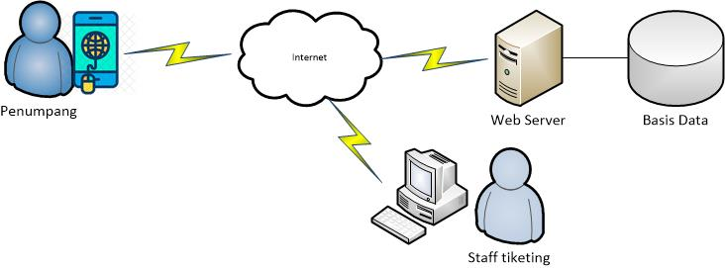

**Gambar 3. 3 Arsitektur Aplikasi E-Ticketing**

* + 1. **Perancangan Antar Muka**

Rancangan antar muka dibuat untuk mengetahui bentuk aplikasi lebih jelas dan detail supaya mempermudah mempelajari isi website tersebut. Adapun rancangan antar muka sebagai berikut:

1. Rancangan Halaman Login Admin

Halaman login ini digunakan oleh seorang admin untuk masuk ke halaman utama *Backend*. Dimana sebelumnya kita masukan username dan password sebagai admin kemudian klik tombol login. Berikut rancangan tampilan rancangan antar muka login admin.

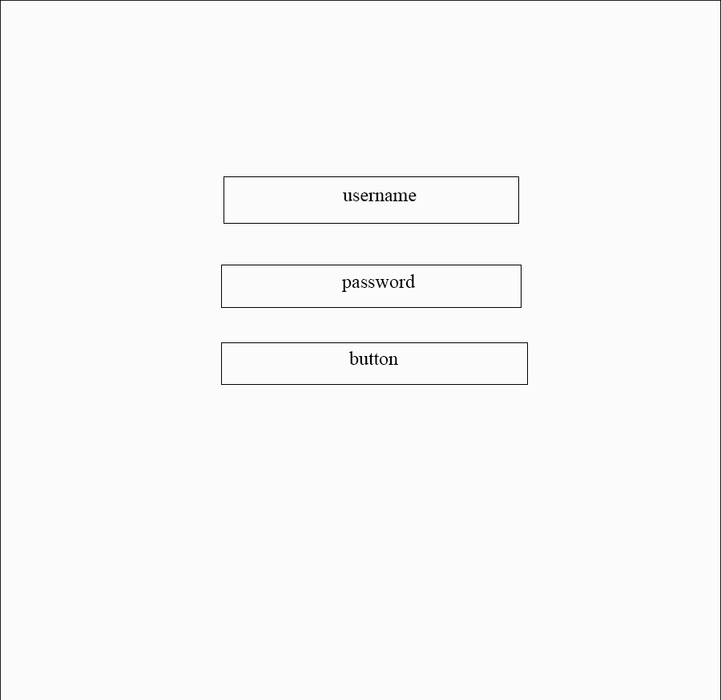

**Gambar 3.4 Rancangan Login Admin**

1. Rancangan Halaman Dashboard Admin

Halaman ini merupakan halaman yang digunakan untuk pengelolahan data.

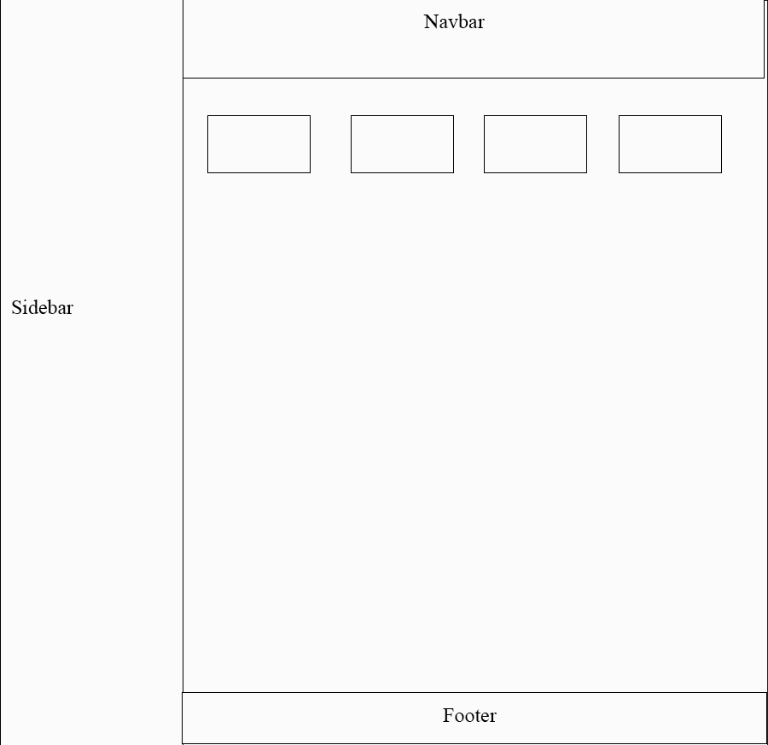

**Gambar 3.5 Rancangan Dashboard Admin**

1. Rancangan Halaman Home

Halaman awal atau halaman utama dari aplikasi ini.

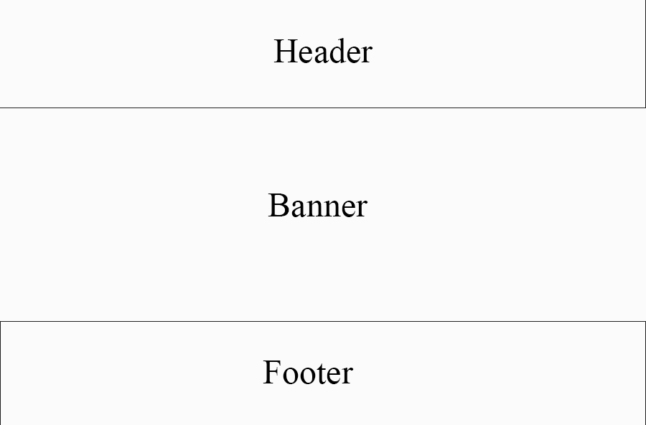

**Gambar 3.6 Rancangan Halaman Home**

1. Rancangan Halaman Login Penumpang

Halaman login ini digunakan oleh seorang penumpang untuk syarat melakukan transaksi. Dimana sebelumnya kita masukan email dan password sebagai member atau pelanggan kemudian klik tombol login. Berikut rancangan halaman login pelanggan.

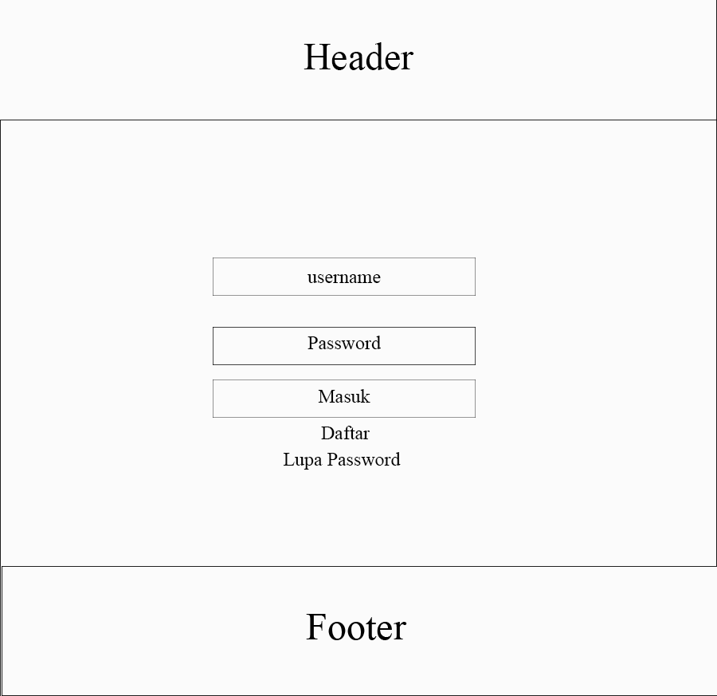

**Gambar 3.7 Rancangan Halaman Login**

1. Rancangan Halaman Daftar

Halaman ini adalah halaman yang berisi form pendaftaran penumpan.

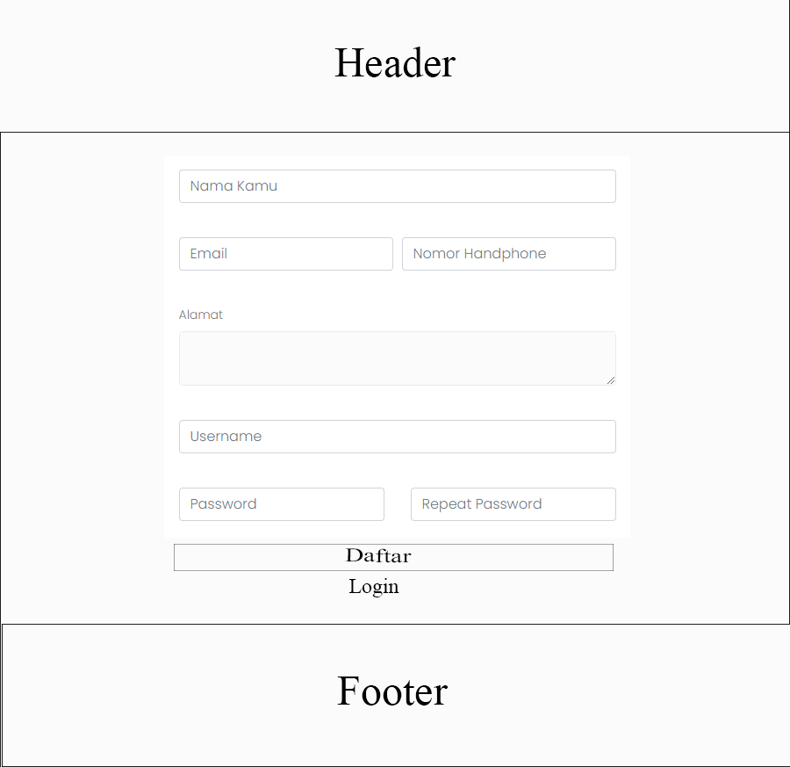

**Gambar 3.8 Rancangan Halaman Daftar**

1. Rancangan Halaman Cek Tiket

Halaman ini untuk pengecekan tiket yang sudah dibeli oleh penumpang

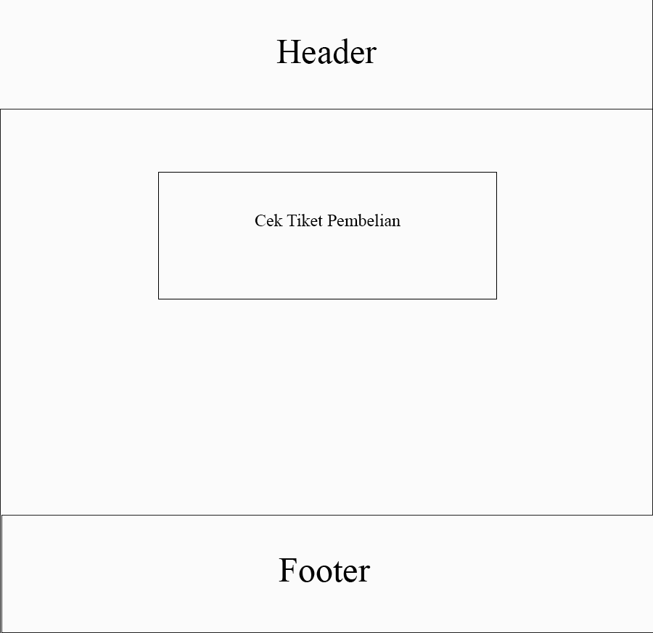

**Gambar 3.9 Rancangan Cek Tiket**

1. Rancangan Halaman Lokasi dan Jadwal Tiket

Halaman ini untuk dimana calon penumpang mencari tiket jadwal keberangkatan bus.

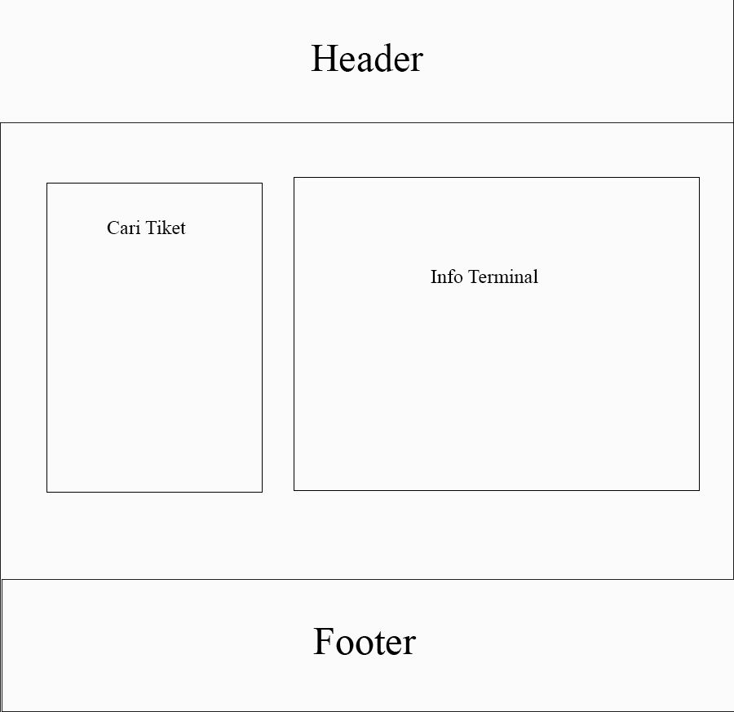

**Gambar 3.10 Rancangan Lokasi dan Jadwal Tiket**

1. Rancangan Pilih Tiket

Halaman ini berisi tentang tiket jadwal keberangkatan bus yang tersedia.

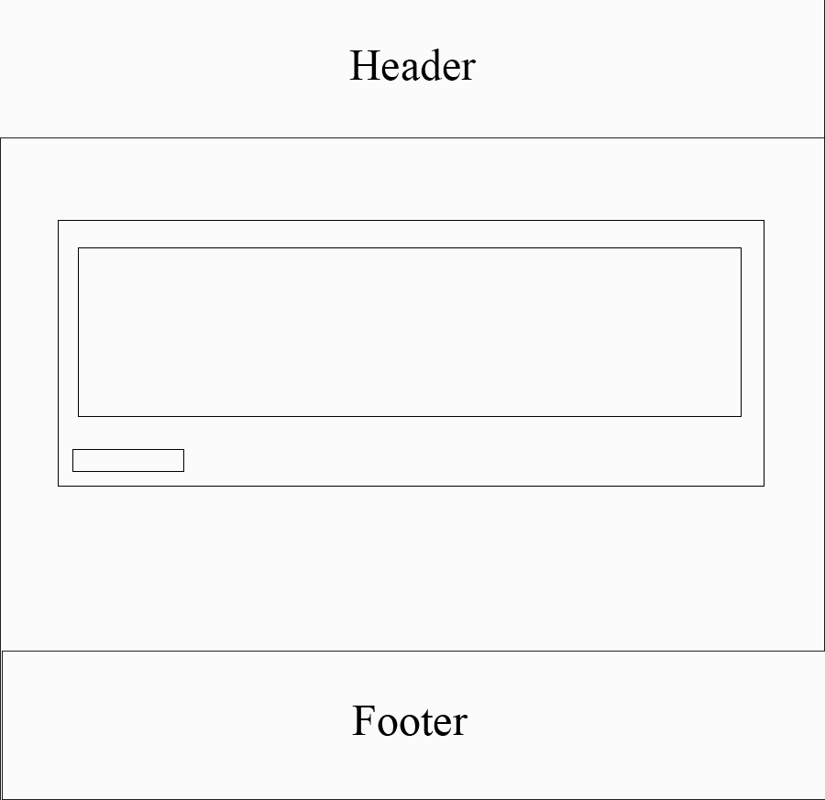

**Gambar 3.11 Rancangan Pilih Tiket**

1. Rancangan Pilih Kursi

Halaman dimana calon penumpang akan memilih kursi duduk di bus.

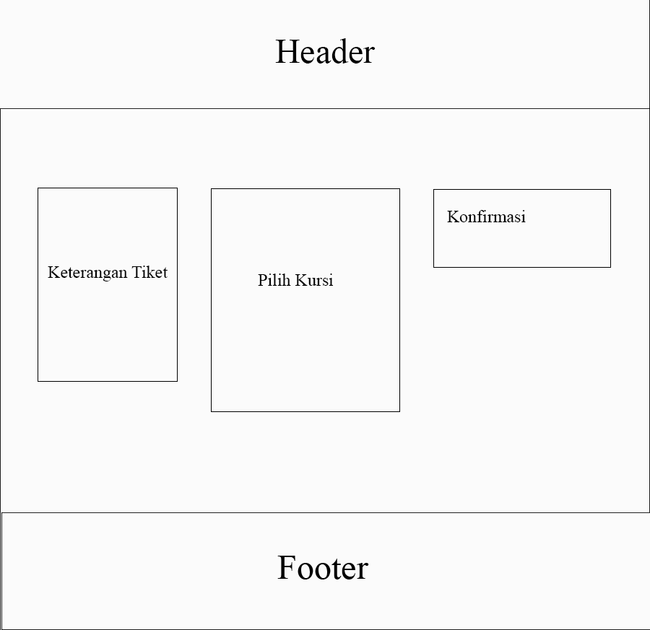

**Gambar 3.12 Rancangan Halaman Pilih Kursi**

1. Rancangan Data Penumpang

Halaman calon penumpang mengisi data diri dan pembayaran tiket.

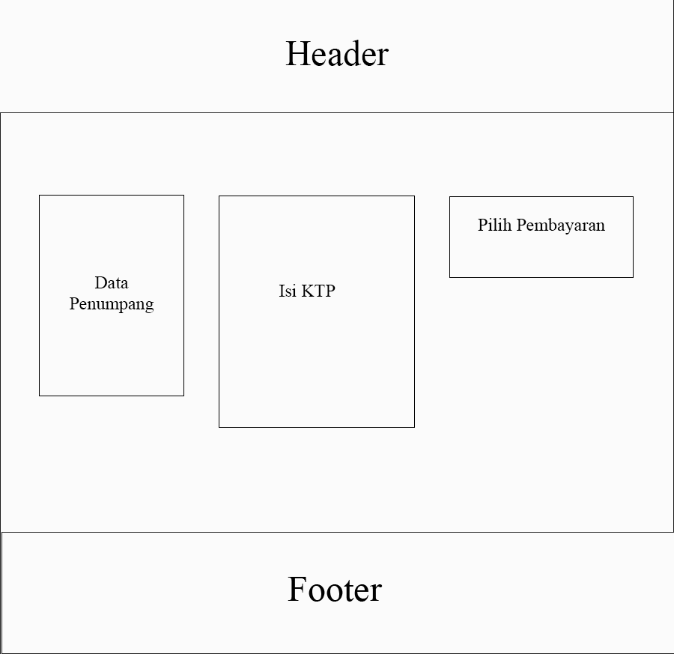

**Gambar 3.13 Rancangan Data Penumpang**

1. Rancangan *QrCode* Tiket

Halaman ini berisi *Qrcode* tiket yang sudah dibeli

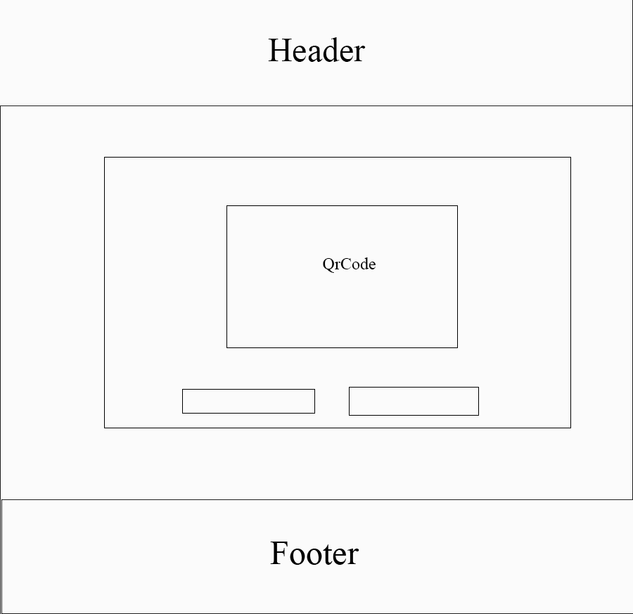

**Gambar 3.14 Rancangn *Qrcode* Tiket**

1. Rancangan Konfirmasi Pembayaran

Halaman ini berisi konfirmasi pembayaran tiket yang sudah dibayar

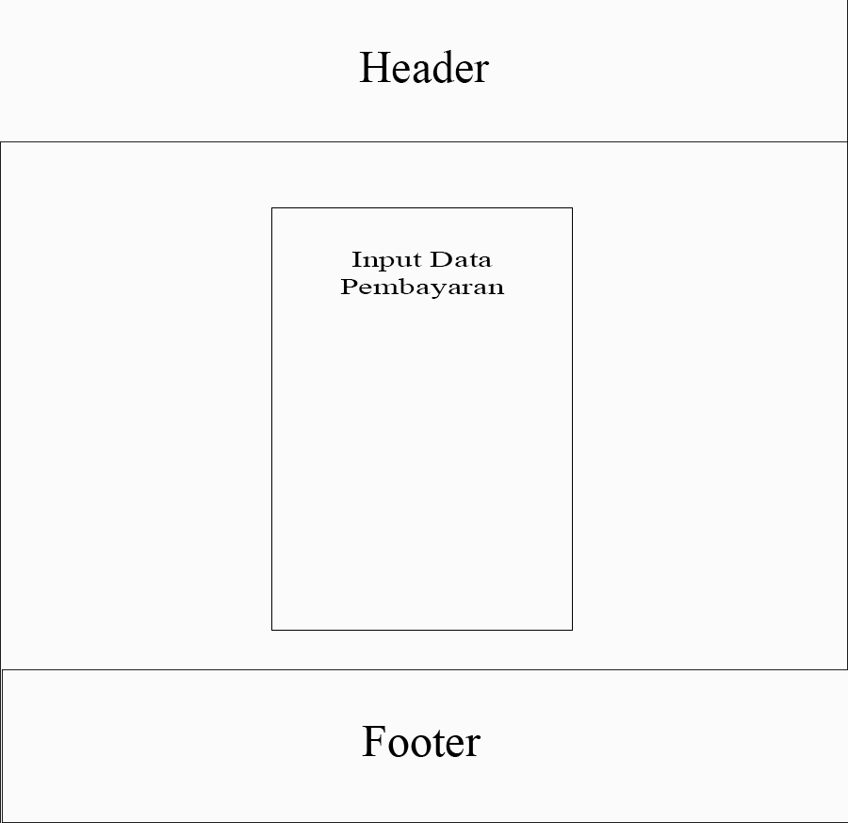

**Gambar 3.15 Rancangan Konfirmasi Pembayaran**

1. Rancangan Detail Tiket

Halaman ini berisi detail tiket dan pembayaran

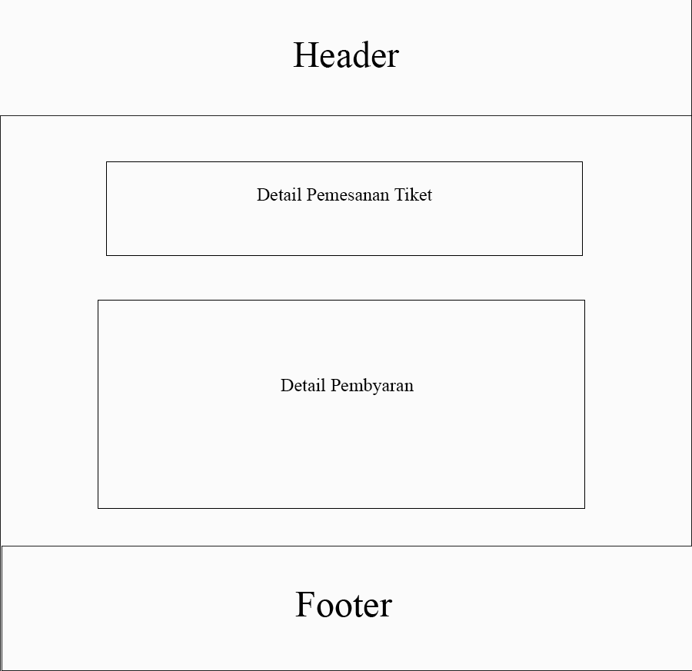

**Gambar 3.15 Rancangan Detail Tiket**

* + 1. **Perancangan Basis Data**

Rancangan basis data yang dibuat berupa *Entity Relationship Diagram (ERD),* Berikut rancangan tersebut

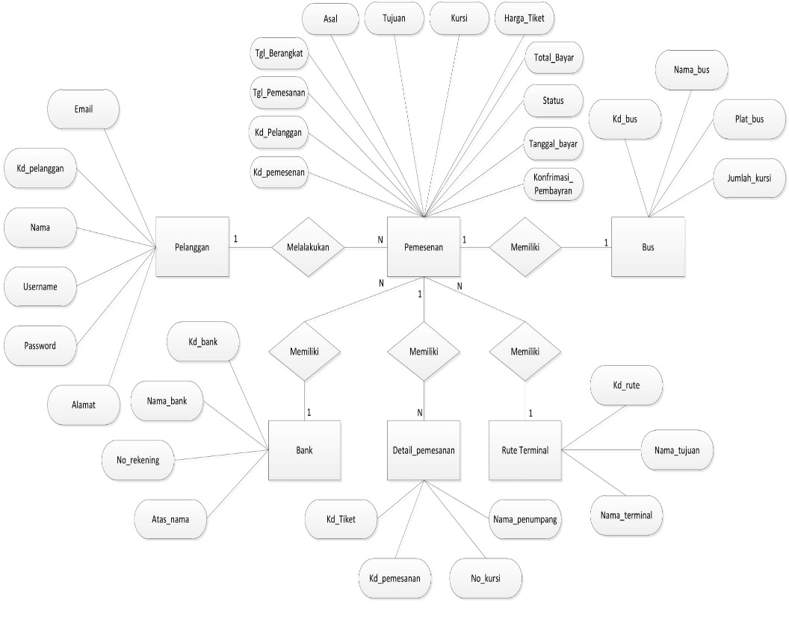

**Gambar 3.16 Rancangan *Entity Relationship Diagram***

* + 1. **Spesifikasi File**

Dalam pembuatan aplikasi ini, penulis membuat 1 database yang bernama db_tiket dan mempunyai 14 tabel di dalamnya yaitu :

* 1. Spesifikasi File Access Menu

Nama *File* : tbl_access_menu

Akronim : tbl_access_menu.MYD

Fungsi : Untuk menyimpan data *access menu*

Tipe *File* : *File Master*

Organisasi *File* : *Indexed sequential*

Akses *File* : *Random*

Media : *Harddisk*

Kunci *File* :

*Software* : MySQL

**Tabel III.1**

**Spesifikasi File Access Menu**

|  |  |  |  |  |  |
| --- | --- | --- | --- | --- | --- |
| **No** | **Elemen Data** | **Akronim** | **Type** | **Size** | **Keterangan** |
| 1. | kd_access_menu | kd_access_menu | *int* | 11 |  |
| 2. | kd_level | kd_level | *int* | 11 |  |
| 3. | kd_menu | kd_menu | *Int* | 11 |  |

* 1. Spesifikasi File Admin

Nama *File* : tbl_admin

Akronim : tbl_admin.MYD

Fungsi : Untuk menyimpan data admin

Tipe *File* : *File Master*

Organisasi *File* : *Indexed sequential*

Akses *File* : *Random*

Media : *Harddisk*

Kunci *File* : kd_admin

*Software* : MySQL

**Tabel III.2**

**Spesifikasi File Admin**

|  |  |  |  |  |  |
| --- | --- | --- | --- | --- | --- |
| **No** | **Elemen Data** | **Akronim** | **Type** | **Size** | **Keterangan** |
| 1. | kd_admin | kd_admin | *varchar* | 50 | *Primary key* |
| 2. | nama_admin | nama_admin | *varchar* | 35 |  |
| 3. | username_admin | username_admin | *varchar* | 30 |  |
| 4. | password_admin | password_admin | *varchar* | 256 |  |
| 5. | img_admin | img_admin | *varchar* | 35 |  |
| 6. | email_admin | email_admin | *varchar* | 35 |  |
| 7. | level_admin | level_admin | *varchar* | 12 |  |
| 8. | status_admin | status_admin | *int* | 1 |  |
| 9. | date_create_admin | date_create_admin | *varchar* | 50 |  |

* 1. Spesifikasi File Bank

Nama *File* : tbl_bank

Akronim : tbl_bank.MYD

Fungsi : Untuk menyimpan data bank

Tipe *File* : *File Master*

Organisasi *File* : *Indexed sequential*

Akses *File* : *Random*

Media : *Harddisk*

Kunci *File* : kd_bank

*Software* : MySQL

**Tabel III.3**

**Spesifikasi File Bank**

|  |  |  |  |  |  |
| --- | --- | --- | --- | --- | --- |
| **No** | **Elemen Data** | **Akronim** | **Type** | **Size** | **Keterangan** |
| 1. | kd_bank | kd_bank | *varchar* | 50 | *Primary key* |
| 2. | nasabah_bank | nasabah_bank | *varchar* | 50 |  |
| 3. | nama_bank | nama_bank | *varchar* | 50 |  |
| 4. | nomrek_bank | nomrek_bank | *varchar* | 50 |  |
| 5. | photo_bank | photo_bank | *varchar* | 100 |  |

* 1. Spesifikasi File Bus

Nama *File* : tbl_bus

Akronim : tbl_bus.MYD

Fungsi : Untuk menyimpan data bus

Tipe *File* : *File Master*

Organisasi *File* : *Indexed sequential*

Akses *File* : *Random*

Media : *Harddisk*

Kunci *File* : kd_bus

*Software* : MySQL

**Tabel III.4**

**Spesifikasi File Bus**

|  |  |  |  |  |  |
| --- | --- | --- | --- | --- | --- |
| **No** | **Elemen Data** | **Akronim** | **Type** | **Size** | **Keterangan** |
| 1. | kd_bus | kd_bus | *varchar* | 50 | *Primary key* |
| 2. | nama_bus | nama_bus | *Varchar* | 50 |  |
| 3. | plat_bus | plat_bus | *Varchar* | 50 |  |
| 4. | kapasitas_bus | kapasitas_bus | *Int* | 13 |  |
| 5. | status_bus | status_bus | *Int* | 1 |  |
| 6. | desc_bus | desc_bus | *Varchar* | 50 |  |

* 1. Spesifikasi File Jadwal

Nama *File* : tbl_jadwal

Akronim : tbl_ jadwal.MYD

Fungsi : Untuk menyimpan data jadwal

Tipe *File* : *File Master*

Organisasi *File* : *Indexed sequential*

Akses *File* : *Random*

Media : *Harddisk*

Kunci *File* : kd_ jadwal

*Software* : MySQL

**Tabel III.5**

**Spesifikasi File Jadwal**

|  |  |  |  |  |  |
| --- | --- | --- | --- | --- | --- |
| **No** | **Elemen Data** | **Akronim** | **Type** | **Size** | **Keterangan** |
| 1. | kd_ jadwal | kd_ jadwal | *varchar* | 50 | *Primary key* |
| 2. | kd_bus | kd_bus | *varchar* | 50 | *Foregen key* |
| 3. | kd_tujuan | kd_tujuan | *varchar* | 50 | *Foregen key* |
| 4. | kd_asal | kd_asal | *varchar* | 50 |  |
| 5. | wilayah_jadwal | wilayah_jadwal | *varchar* | 50 |  |
| 6. | jam_berangkat_jadwal | status_bus | *Time* |  |  |
| 7. | jam_tiba_jadwal | desc_bus | *Time* |  |  |
| 8. | harga_jadwal | harga_jadwal | *varchar* | 50 |  |

* 1. Spesifikasi File Konfirmasi

Nama *File* : tbl_jadwal

Akronim : tbl_ jadwal.MYD

Fungsi : Untuk menyimpan data konfirmasi

Tipe *File* : *File Master*

Organisasi *File* : *Indexed sequential*

Akses *File* : *Random*

Media : *Harddisk*

Kunci *File* : kd_ konfirmasi

*Software* : MySQL

**Tabel III.6**

**Spesifikasi File Konfirmasi**

|  |  |  |  |  |  |
| --- | --- | --- | --- | --- | --- |
| **No** | **Elemen Data** | **Akronim** | **Type** | **Size** | **Keterangan** |
| 1. | kd_ konfirmasi | kd_konfirmasi | *varchar* | 50 | *Primary key* |
| 2. | kd_order | kd_order | *varchar* | 50 | *Foregen key* |
| 3. | nama_konfirmasi | nama_konfirmasi | *varchar* | 50 |  |
| 4. | nama_bank_konfirmasi | nama_bank_konfirmasi | *varchar* | 50 |  |
| 5. | norek_konfirmasi | norek_ konfirmasi | *varchar* | 50 |  |
| 6. | total_konfirmasi | total_konfirmasi | *varchar* | 50 |  |
| 7. | photo_konfirmasi | photo_konfirmasi | *varchar* | 100 |  |

* 1. Spesifikasi File Level

Nama *File* : tbl_level

Akronim : tbl_ level.MYD

Fungsi : Untuk menyimpan data level

Tipe *File* : *File Master*

Organisasi *File* : *Indexed sequential*

Akses *File* : *Random*

Media : *Harddisk*

Kunci *File* : kd_ level

*Software* : MySQL

**Tabel III.7**

**Spesifikasi File Level**

|  |  |  |  |  |  |
| --- | --- | --- | --- | --- | --- |
| **No** | **Elemen Data** | **Akronim** | **Type** | **Size** | **Keterangan** |
| 1. | kd_level | kd_level | *Int* | 11 | *Primary key,auto_increment* |
| 2. | nama_level | nama_level | *varchar* | 50 |  |

* 1. Spesifikasi File Menu

Nama *File* : tbl_menu

Akronim : tbl_menu.MYD

Fungsi : Untuk menyimpan data Menu

Tipe *File* : *File Master*

Organisasi *File* : *Indexed sequential*

Akses *File* : *Random*

Media : *Harddisk*

Kunci *File* : kd_ menu

*Software* : MySQL

**Tabel III.8**

**Spesifikasi File Menu**

|  |  |  |  |  |  |
| --- | --- | --- | --- | --- | --- |
| **No** | **Elemen Data** | **Akronim** | **Type** | **Size** | **Keterangan** |
| 1. | kd_menu | kd_menu | *Int* | 11 | *Primary key,auto_increment* |
| 2. | nama_menu | nama_menu | *varchar* | 50 |  |

* 1. Spesifikasi File Order

Nama *File* : tbl_order

Akronim : tbl_order.MYD

Fungsi : Untuk menyimpan data order

Tipe *File* : *File Transaksi*

Organisasi *File* : *Indexed sequential*

Akses *File* : *Random*

Media : *Harddisk*

Kunci *File* : id_order

*Software* : MySQL

**Tabel III.9**

**Spesifikasi File Order**

|  |  |  |  |  |  |
| --- | --- | --- | --- | --- | --- |
| **No** | **Elemen Data** | **Akronim** | **Type** | **Size** | **Keterangan** |
| 1. | id_order | id_order | *Int* | 11 | *Primary key,*  *auto_increment* |
| 2. | kd_order | kd_order | *varchar* | 50 |  |
| 3. | kd_tiket | kd_tiket | *varchar* | 50 |  |
| 4. | kd_jadwal | kd_jadwal | *varchar* | 50 |  |
| 5. | kd_pelanggan | kd_pelanggan | *varchar* | 50 |  |
| 6. | kd_bank | kd_bank | *varchar* | 50 |  |
| 7. | asal_order | asal_order | *varchar* | 200 |  |
| 8. | nama_order | nama_order | *varchar* | 50 |  |
| 9. | tgl_beli_order | tgl_beli_order | *varchar* | 50 |  |
| 10. | tgl_berangkat_order | tgl_berangkat_order | *varchar* | 50 |  |
| 11. | nama_kursi_order | nama_kursi_order | *varchar* | 50 |  |
| 12. | umur_kursi_order | umur_kursi_order | *varchar* | 50 |  |
| 13. | no_kursi_order | no_kursi_order | *varchar* | 50 |  |
| 14. | no_ktp_order | no_ktp_order | *varchar* | 50 |  |
| 15. | no_tlpn_order | no_tlpn_order | *varchar* | 50 |  |
| 16. | alamat_order | alamat_order | *varchar* | 50 |  |
| 17. | email_order | email_order | *varchar* | 100 |  |
| 18. | expired_order | expired_order | *varchar* | 50 |  |
| 19. | qrcode_order | qrcode_order | *varchar* | 100 |  |
| 20. | staus_order | staus_order | *varchar* | 2 |  |

* 1. Spesifikasi File Pelanggan

Nama *File* : tbl_pelanggan

Akronim : tbl_pelanggan.MYD

Fungsi : Untuk menyimpan data pelanggan

Tipe *File* : *File Master*

Organisasi *File* : *Indexed sequential*

Akses *File* : *Random*

Media : *Harddisk*

Kunci *File* : kd_pelanggan

*Software* : MySQL

**Tabel III.10**

**Spesifikasi File Pelanggan**

|  |  |  |  |  |  |
| --- | --- | --- | --- | --- | --- |
| **No** | **Elemen Data** | **Akronim** | **Type** | **Size** | **Keterangan** |
| 1. | kd_pelanggan | kd_pelanggan | *int* | 11 | *Primary keyt* |
| 2. | username_pelanggan | username_pelanggan | *varchar* | 50 |  |
| 3. | password_pelanggan | password_pelanggan | *varchar* | 200 |  |
| 4. | no_ktp_pelanggan | no_ktp_pelanggan | *varchar* | 50 |  |
| 5. | nama_pelanggan | nama_pelanggan | *varchar* | 100 |  |
| 6. | alamat_pelanggan | alamat_pelanggan | *varchar* | 200 |  |
| 7. | email_pelanggan | email_pelanggan | *varchar* | 100 |  |
| 8. | telpon_pelanggan | telpon_pelanggan | *varchar* | 20 |  |
| 9. | img_pelanggan | img_pelanggan | *varchar* | 200 |  |
| 10. | status_pelanggan | status_pelanggan | *Int* | 1 |  |
| 11. | date_create_pelanggan | date_create_pelanggan | *varchar* | 100 |  |

* 1. Spesifikasi File Submenu

Nama *File* : tbl_sub_menu

Akronim : tbl_sub_menu.MYD

Fungsi : Untuk menyimpan data Sub Menu

Tipe *File* : *File Master*

Organisasi *File* : *Indexed sequential*

Akses *File* : *Random*

Media : *Harddisk*

Kunci *File* : kd_sub_menu

*Software* : MySQL

**Tabel III.11**

**Spesifikasi File Sub Menu**

|  |  |  |  |  |  |
| --- | --- | --- | --- | --- | --- |
| **No** | **Elemen Data** | **Akronim** | **Type** | **Size** | **Keterangan** |
| 1. | kd_sub_menu | kd_sub_menu | *Int* | 11 | *Primary key,auto_increment* |
| 2. | kd_menu | kd_menu | *int* | 11 | *Foregen key* |
| 3. | title_sub_menu | title_sub_menu | *varchar* | 128 |  |
| 4. | url_sub_menu | url_sub_menu | *varchar* | 128 |  |
| 5. | is_active_sub_menu | is_active_sub_menu | *varchar* | 128 |  |

* 1. Spesifikasi File Tiket

Nama *File* : tbl_tiket

Akronim : tbl_tiket.MYD

Fungsi : Untuk menyimpan data tiket

Tipe *File* : *File Transaksi*

Organisasi *File* : *Indexed sequential*

Akses *File* : *Random*

Media : *Harddisk*

Kunci *File* : kd_tiket

*Software* : MySQL

**Tabel III.12**

**Spesifikasi File Tiket**

|  |  |  |  |  |  |
| --- | --- | --- | --- | --- | --- |
| **No** | **Elemen Data** | **Akronim** | **Type** | **Size** | **Keterangan** |
| 1. | kd_tiket | kd_tiket | *varchar* | 50 | *Primary key* |
| 2. | kd_order | kd_order | *varchar* | 50 |  |
| 3. | nama_tiket | nama_tiket | *varchar* | 50 |  |
| 4. | kursi_tiket | kursi_tiket | *varchar* | 50 |  |
| 5. | umur_tiket | umur_tiket | *varchar* | 50 |  |
| 6. | asal_beli_tiket | asal_beli_tiket | *varchar* | 50 |  |
| 7. | harga_tiket | harga_tiket | *varchar* | 50 |  |
| 8. | etiket_tiket | etiket_tiket | *varchar* | 100 |  |
| 9. | status_tiket | status_tiket | *varchar* | 50 |  |
| 10. | create_tgl_tiket | create_tgl_tiket | *Date* |  |  |
| 11. | create_admin_tiket | create_admin_tiket | *varchar* | 50 |  |

* 1. Spesifikasi File Token Pelanggan

Nama *File* : tbl_token_pelanggan

Akronim : tbl_token_pelanggan.MYD

Fungsi : Untuk menyimpan data token pelanggan

Tipe *File* : *File Master*

Organisasi *File* : *Indexed sequential*

Akses *File* : *Random*

Media : *Harddisk*

Kunci *File* : kd_token

*Software* : MySQL

**Tabel III.13**

**Spesifikasi File Token Pelanggan**

|  |  |  |  |  |  |
| --- | --- | --- | --- | --- | --- |
| **No** | **Elemen Data** | **Akronim** | **Type** | **Size** | **Keterangan** |
| 1. | kd_token | kd_token | *int* | 11 | *Primary key,auto_increment* |
| 2. | nama_token | nama_token | *varchar* | 256 |  |
| 3. | email_token | email_token | *varchar* | 50 |  |
| 4. | date_create_token | date_create_token | *int* | 11 |  |

* 1. Spesifikasi File Tujuan

Nama *File* : tbl_tujuan

Akronim : tbl_tujuan.MYD

Fungsi : Untuk menyimpan data tujuan

Tipe *File* : *File Master*

Organisasi *File* : *Indexed sequential*

Akses *File* : *Random*

Media : *Harddisk*

Kunci *File* : kd_tujuan

*Software* : MySQL

**Tabel III.14**

**Spesifikasi File Tujuan**

|  |  |  |  |  |  |
| --- | --- | --- | --- | --- | --- |
| **No** | **Elemen Data** | **Akronim** | **Type** | **Size** | **Keterangan** |
| 1. | kd_tujuan | kd_tujuan | *varchar* | 50 | *Primary key* |
| 2. | kota_tujuan | kota_tujuan | *varchar* | 50 |  |
| 3. | nama_terminal_tujuan | nama_terminal_tujuan | *varchar* | 50 |  |
| 4. | terminal_tujuan | terminal_tujuan | *varchar* | 100 |  |

* 1. **Spesifikasi Sistem Komputer**
     1. **Perangkat Keras**

Perangkat keras atau yang disebut *hardware* adalah keseluruhan komponen peralatan yang membentuk suatu sistem dan peralatan lainnya yang memungkinkan komputer dapat melaksanakan tugasnya secara fisik dan dapat terlihat secara jelas dan nyata. Bagian-bagian pokok perangkat keras meliputi masukan, CPU (*Control Processing Unit*), tempat penyimpanan (*Secondary Memory*) dan keluaran. Adapun spesifikasi minimum perangkat keras yang digunakan sebagai berikut :

1. Laptop
2. RAM 4 GB
3. Keyboard
4. Mouse
5. Printer Thermal
6. Barcode Scanner
   * 1. **Perangkat Lunak**

Perangkat lunak atau yang disebut *software* adalah seluruh fase dari pada pengolahan data yang diluar dari peralatan komputer sendiri. Fasilitas *software* itu sendiri terdiri dari sistem design, program dan prosedur-prosedur lainnya.

Perangkat lunak merupakan salah satu bagian yang sangat penting yang digunakan dalam menjalankan program aplikasi yang berisi intruksi-intruksi penggunaannya dan berhubungan dengan *hardware* yang digunakan. Adapun perangkat lunak yang digunakan adalah sebagai berikut :

1. Sistem Operasi : MacOs Mojave
2. Framework : Framework Codeigniter 3
3. Pembuatan Aplikasi : Visual Studio Code
4. Database : MySQL
5. Web Server : Apache Web Server
6. Database Manager : PhpMyAdmin